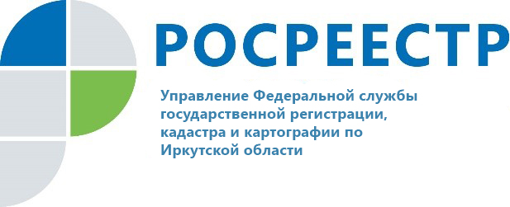

Муниципалитеты Иркутской области начали выявлять собственников ранее учтенной недвижимости

Администрация Большереческого муниципального образования установила правообладателей двух квартир в поселке Большая Речка. Права на данные объекты возникли до 1998 года, информация о собственниках отсутствует в Едином государственном реестре недвижимости (ЕГРН).
Администрация Большереченского муниципального образования при активном содействии Управления Росреестра по Иркутской области подготовила первые проекты решений о выявленных правообладателях. Соответствующие уведомления направлены правообладателям и размещены на сайте администрации. Владельцы недвижимости дали предварительное согласие на внесение информации о своих правах в ЕГРН. Данные сведения будут внесены в реестр недвижимости по обращениям администрации в начале 2022 года.
Также в Единый государственный реестр недвижимости на основании заявления Администрации Слюдянского городского поселения внесена первая запись о праве общей долевой собственности на земельный участок под многоквартирным домом.
«Активная работа по наполнению Единого государственного реестра недвижимости сведениями о правах, которую проводят Большереченская и Слюдянская администрации, положительно отразится на качестве государственных и муниципальных услуг. Проводимые мероприятия повысят степень защиты права собственности и иных вещных прав на объекты недвижимости», - заявляет заместитель руководителя Управления Росреестра по Иркутской области Оксана Арсентьева.
По данным Управления Росреестра по Иркутской области, в ЕГРН отсутствуют сведения о правах на 387 тыс. объектов, расположенных в Приангарье. С начала действия закона о выявлении правообладателей ранее учтенной недвижимости по заявлениям правообладателей зарегистрированы ранее возникшие права более чем на 2,5 тыс. объектов.
Напомним, Федеральный закон от 30.12.2020 № 518-ФЗ «О внесении изменений в отдельные законодательные акты Российской Федерации» вступил в силу 29 июня 2021 года. Документ принят в целях повышения качества данных Единого государственного реестра недвижимости (ЕГРН), а также направлен на защиту прав и имущественных интересов граждан.
Закон наделил органы государственной власти и органы местного самоуправления полномочиями по выявлению правообладателей объектов недвижимости, права на которые возникли до 1998 года. Органы власти и ОМС выявляют правообладателей, в том числе путем межведомственного взаимодействия с иными органами, и направляют сведения в Росреестр для последующего внесения в ЕГРН.

По информации Управления Росреестра по Иркутской области

Сайт: https://rosreestr.gov.ru/
Мы в социальных сетях:
https://www.instagram.com/rosreestr38
http://vk.com/rosreestr38
http://facebook.com/rosreestr38
http://twitter.com/rosreestr38
Ютуб-канал Росреестр Иркутск

